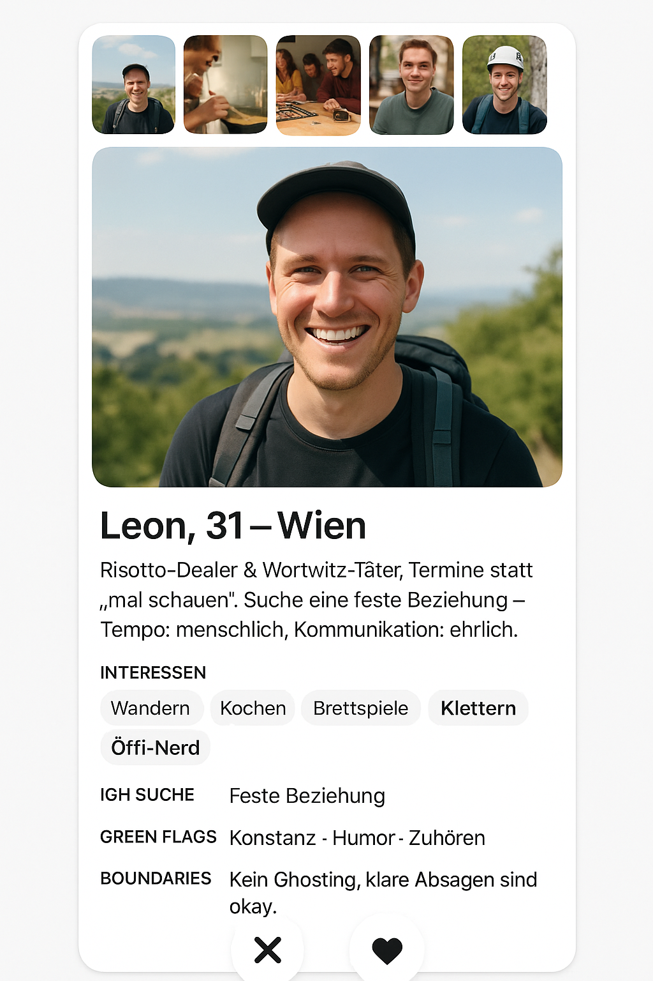
Chat-Verlauf:
Match: Hey Leon! Cool, dass du kletterst – bin ich auch gerade dabei anzufangen!
Leon: Hey! Nice, Klettern ist echt der beste Sport 😊 Bist du in einer Halle in Wien?
Match: Ja, in der Kletterhalle Marswiese! Kennst du die?
Leon: Klar, da war ich früher oft! Jetzt bin ich meistens draußen unterwegs, wenn’s Wetter passt.
Match: Outdoor stelle ich mir voll schwierig vor...
Leon: Ist anders, aber nicht unbedingt schwieriger. Mehr Abenteuer halt 😄 Wenn du mal Bock hast, zeig ich dir gern ein paar Einsteiger-Spots.
Match: Das wär echt cool! Aber ich bin noch totaler Anfänger.
Leon: Alles gut, waren wir alle mal. Lass uns doch erstmal bei einem Bier oder Kaffee quatschen? Dann sehen wir, ob’s passt.
Match: Gerne! Wann hättest du Zeit?
Leon: Dienstag oder Donnerstag Abend würde bei mir gehen. Was ist dir lieber?
Match: Dienstag passt super!
Leon: Top! Kennst du das Café Ansari? Ist entspannt dort.
Match: Ja kenn ich! Um 19 Uhr?
Leon: Perfekt, bis Dienstag dann! Freu mich 👍

